**FACULDADE INTEGRADA METROCAMP DE CAMPINAS**

APLICATIVO DE LOCALIZAÇÃO INDOOR DE LOCALIZAÇÃO   
PARA AUXÍLIO A DEFICIENTES VISUAIS

**Leví FRANÇA**

Campinas - SP  
2016

Leví FRANÇA

APLICATIVO DE LOCALIZAÇÃO INDOOR DE LOCALIZAÇÃO   
PARA AUXÍLIO A DEFICIENTES VISUAIS

Trabalho de Conclusão de Curso apresentado à Faculdade de Sistemas de Informação da Metrocamp - Faculdade Integrada Metropolitana de Campinas, para a obtenção do título de Bacharel em Sistemas de Informação.

Orientador: Prof. Dr. Ronaldo Barbosa

CAMPINAS - SP  
2016

Moraes, Carla Roselma Athayde

M827f A força argumentativa e polifônica da ironia em textos

Opinativos de jornal [manuscrito] / Carla Roselma Athayde Moraes.

117f., enc.

Orientadora: Maria Sueli de Oliveira Pires

Monografia – Faculdade IBTA

Bibliografia: f. 113-117

1. palavra-chave 2. palavra-chave I. TÍTULO II. Moraes,

Carla Roselma Athayde

Esta Ficha catalográfica deve ficar no verso da folha de rosto e só será necessária para os trabalhos que serão disponibilizados na Biblioteca (nota 9,0 ou superior). O conteúdo desta ficha será elaborado pela Bibliotecária**.**

Leví FRANÇA

APLICATIVO DE LOCALIZAÇÃO INDOOR DE LOCALIZAÇÃO   
PARA AUXÍLIO A DEFICIENTES VISUAIS

TRABALHO: SUBTÍTULO SE HOUVER

Trabalho de Conclusão de Curso apresentado à Faculdade de Sistemas de Informação da Metrocamp - Faculdade Integrada Metropolitana de Campinas, para a obtenção do título de Bacharel em Sistemas de Informação.

Aprovado em 99 / 99 / 2016

**BANCA EXAMINADORA**

________________________________________________________  
Prof . Me. xxxx (Orientador)  
Metrocamp - Faculdade Integrada Metropolitana de Campinas

_________________________________________________________  
Prof(a). (Dr/Me) xxx  
Metrocamp - Faculdade Integrada Metropolitana de Campinas

__________________________________________________________  
Prof(a). (Me) xx  
Metrocamp - Faculdade Integrada Metropolitana de Campinas

**Aqui você pode fazer uma dedicatória àqueles (as) que julgar merecedores (as).**

**AGRADECIMENTOS**

Nesta página você pode colocar um agradecimento àquelas pessoas ou instituições que marcaram de forma significativa a realização desta pesquisa.

**“Este espaço serve para você citar um pensamento de algum autor que tenha relação com a temática da Monografia.”**

**Autor/Fonte**

**SUMÁRIO**

**1 MODELO DESCRITIVO 9**

1.1 Modelo Descritivo do Sistema 9

1.2 Questionário com o público-alvo do projeto 10

1.3 descrição dos requisitos 12

**2 modelagem do sistema 15**

2.1 Lista de atores e respectivos Casos de Uso 15

2.2 diagrama dos casos de uso 17

2.3 descrição dos casos de uso 18

2.4 Projeto de interfaces 36

2.5 diagrama de classes 40

|  |  |  |  |  |  |
| --- | --- | --- | --- | --- | --- |
| **PROJETO** | APLICATIVO DE LOCALIZAÇÃO INDOOR DE LOCALIZAÇÃO  PARA AUXÍLIO A DEFICIENTES VISUAIS | | | | |
| **ARTEFATO** | 1.1 - Modelo Descritivo do Sistema | | | | |
| **DATA** | 13/6/2016 | **VERSÃO** | 1 | **PÁGINA** |  |

O sistema denominado Meu Guia visa apoiar a acessibilidade de visitantes, especialmente, deficientes visuais em ambientes públicos ou privados.

O sistema utiliza dispositivos eletrônicos chamados beacons que funcionam como “faróis” eletrônicos e ficam emitindo sinais de rádio utilizando a tecnologia Bluetooth.

Quando um visitante, que tem no seu celular Android o aplicativo a ser desenvolvido nesse projeto , passa próximo a um desses dispositivos ele identifica o beacon e fazendo uma requisição ao servidor, recebe informações sobre tal beacon que serão apresentadas ao visitante.

Dessa forma o visitante pode ampliar sua percepção de localização o que lhe permite frequentar com mais segurança ambientes diversos tais como pavilhões, shoppings, universidades ou qualquer ambiente em que o sistema tenha sido implementado.

|  |  |  |  |  |  |
| --- | --- | --- | --- | --- | --- |
| **PROJETO** | APLICATIVO DE LOCALIZAÇÃO INDOOR DE LOCALIZAÇÃO  PARA AUXÍLIO A DEFICIENTES VISUAIS | | | | |
| **ARTEFATO** | 1.2 - Questionário com público alvo do projeto. | | | | |
| **DATA** | 13/6/2016 | **VERSÃO** | 1 | **PÁGINA** |  |

**Nome do entrevistado:** Jean Braz da Costa

**Idade:** 33 anos

**Sexo:** Masculino

**É deficiente visual?**

Sim

**Você frequenta locais fechados grandes, como shoppings centers, feiras, festivais e etc? Se não frequenta, quais são os principais motivos para não ir?**

Sim frequento

**Se a resposta anterior for sim:**

**Como normalmente você chega ao local? Ônibus, carro (carona), taxi?**

Na maioria das vezes de ônibus

**Você vai acompanhado de pessoas videntes?**

Nem sempre

**Quais são os locais que você mais frequenta nessas visitas?**

Lojas de roupa, tecnologia, exposições, cinema e teatro.

**Quais outros serviços você costuma usar em tais locais?**

Já utilizei poupa tempo, serviço da polícia federal etc.

**Você costuma ir ao banheiro durante tais visitas?**

Sim

**Como você faz para ir a pontos de interesse? Banheiros, praças de alimentação, bancos, lojas âncoras, saídas e etc…**

Normalmente se estou sozinho peço o serviço de apoio do shopping que nem sempre tem e quando tem são os seguranças que fazem.

Também chego aos lugares de interesse perguntando para os outros usuários.

**Qual é o nível de dificuldade que você encontra para se localizar nesses ambientes?**

é Bem complexo, pois não conto com nenhum outro apoio e acho que tira um pouco da liberdade.

**Você utiliza dispositivos móveis? Se sim, você gosta das suas ferramentas de acessibilidade?**

Sim utilizo e em relação as ferramentas são excelentes

**Quais são os aplicativos que você mais utiliza e gosta?**

GPS, leitor de dinheiro, identificador de objeto e cores, e os comuns ou seja os que não são voltados para acessibilidade tais como: Whats app, youtube, facebook etc.

**Você utilizaria um aplicativo que ajude você a se locomover em ambientes fechados? Se sim, que tipo de informações você gostaria de obter de tal aplicativo?**

Com certeza, gostaria de conseguir informações que me levem aos meus pontos de interesse conforme citado a cima incluindo praça de alimentação, saída e pontos de ônibus se possível.

|  |  |  |  |  |  |
| --- | --- | --- | --- | --- | --- |
| **PROJETO** | APLICATIVO DE LOCALIZAÇÃO INDOOR DE LOCALIZAÇÃO  PARA AUXÍLIO A DEFICIENTES VISUAIS | | | | |
| **ARTEFATO** | 1.3 - Descrição dos Requisitos | | | | |
| **DATA** | 13/6/2016 | **VERSÃO** | 1 | **PÁGINA** |  |

**REQUISITOS FUNCIONAIS**

O sistema deve ser composto de duas partes: Administrativa (Web) e Aplicativo (dispositivo móvel).

Administrativa:

Há dois tipos de cadastradores na parte administrativa. O administrador, com poderes totais e o cadastrador comum. Um administrador pode fazer tudo o que um cadastrador comum pode fazer.

O cadastrador deve ser capaz de fazer login através de login e senha.

O administrador deve ser capaz de inserir novos administradores com:

* Nome;
* Login;
* Senha;
* Tipo (administrador ou comum).

O cadastrador deve ser capaz de incluir, alterar e remover informações dos dispositivos de sinal (beacons), cadastradores e regiões.

O cadastrador deve ser capaz de entrar com as seguintes informações para um beacon:

* Endereço MAC;
* Nome;
* Descrição;
* Tags;
* Mensagem textual a ser exibida no aplicativo ou mensagem de voz a ser reproduzida;
* Vibrar ou não o dispositivo ao encontrar o sinal;
* Região.

O cadastrador deve ser capaz de inserir Regiões, onde serão agrupados dispositivos, com os seguintes campos:

* Nome;
* Descrição da Região.

O cadastrador deve ser capaz de buscar e filtrar beacons por endereço MAC, parte do nome, palavras contidas na descrição, tags e/ou por região.

O cadastrador deve ser capaz de buscar e filtrar regiões por parte do nome e/ou parte da descrição.

O cadastrador deve ser capaz de mudar seu Nome e Senha.

O cadastrador pode ver informações estatísticas. Sendo elas:

* Quantas vezes um beacon foi detectado.
* Gráfico com a frequência do horário em que o dispositivo foi detectado.

Aplicativo:

O visitante deve ser informado com a mensagem cadastrada pelo administrador sempre que passar próximo a um dispositivo emissor de sinal (beacon). O aparelho deve vibrar caso configurado.

O visitante deve receber informações apenas quando o aplicativo estiver executando.

O visitante deve ser capaz de repetir a última mensagem informada pelo aplicativo.

O aplicativo deve ter informações de ajuda, acessíveis, que informe o visitante a como melhor utilizar o aplicativo.

O aplicativo deve informar ao servidor todas as vezes que um beacon for encontrado a fim de gerar informações estatísticas.

O aplicativo, para seu melhor funcionamento, deve informar o visitante enfaticamente a respeito dos seguintes pontos:

* O dispositivo móvel não tem acesso à internet;
* O dispositivo móvel não está com o Bluetooth ligado;
* O dispositivo móvel não está com a ferramenta de acessibilidade Google Talkback ligada.
* O volume do som do dispositivo móvel está mudo.

**REQUISITOS NÃO FUNCIONAIS**

A parte administrativa será acessada através de uma página na web.

O desenvolvimento deve ser feito utilizando a linguagem Java, JavaScript, HTML e CSS.

O banco de dados utilizado na parte administrativa será o MySQL.

A parte administrativa terá seu layout melhor apresentado e funcional no Navegador Chrome.

O aplicativo deve funcionar para dispositivos com Sistema Operacional Android.

O layout do sistema deve utilizar os guidelines do Material Design, provido pela Google. O layout do aplicativo deve priorizar a acessibilidade, de forma que o deficiente visual consiga utilizá-lo sem problemas.

Assim que o aplicativo identificar um beacon conhecido, ele deve emitir a informação relacionada a tal beacon em no máximo 1 segundo.

O dispositivo móvel do visitante deve estar conectado à Internet, com a interface Bluetooth e o aplicativo Google Talkback ligados para total funcionamento do aplicativo.

A distância máxima que um visitante pode passar de um beacon é definida pela intensidade do sinal emitido pelo beacon.

Ondas de rádio externas podem interferir na boa funcionalidade dos dispositivos fixos de sinal (beancons)

O sistema irá gerar estatísticas agregadas diariamente, não sendo assim, elas disponíveis em tempo real.

|  |  |  |  |  |  |
| --- | --- | --- | --- | --- | --- |
| **PROJETO** | APLICATIVO DE LOCALIZAÇÃO INDOOR DE LOCALIZAÇÃO  PARA AUXÍLIO A DEFICIENTES VISUAIS | | | | |
| **ARTEFATO** | 2.1 – Lista de atores e respectivos casos de uso | | | | |
| **DATA** | 13/6/2016 | **VERSÃO** | 1 | **PÁGINA** |  |

|  |  |
| --- | --- |
| **NOME DO  ATOR** | **BREVE DESCRIÇÃO DO PAPEL E EVENTUAL**  **HIERARQUIA ENTRE ATORES** |
| 1. Administrador | Responsável por inserir novos cadastradores no sistema, inclusive novos administradores, inserir e atualizar o registro de regiões e beacons no sistema e visualizar estatísticas relacionadas a tais beacons. |
| 1. Cadastrador | Responsável por inserir novos cadastradores sem permissão de administrador no sistema, inserir e atualizar o registro de regiões e beacons no sistema e visualizar estatísticas relacionadas a tais beacons. |
| 1. Visitante | Utilizará o aplicativo móvel para receber informações no celular assim que passar próximo a um beacon. |
| 1. Relógio do Sitema | Dispara eventos agendados no sistema. |

|  |  |  |
| --- | --- | --- |
| **No. UC** | **ATOR (ES)** | **NOME DO CASO DE USO** |
| UC-01 | Cadastrador, Administrador | Logar |
| UC-02 | Cadastrador, Administrador | Deslogar |
| UC-03 | Cadastrador, Administrador | Buscar Cadastrador |
| UC-04 | Administrador | Inserir Novo Administrador |
| UC-05 | Cadastrador, Administrador | Inserir Novo Cadastrador Comum |
| UC-06 | Cadastrador, Administrador | Editar Cadastrador |
| UC-07 | Cadastrador, Administrador | Alterar Senha |
| UC-08 | Cadastrador, Administrador | Buscar Região |
| UC-09 | Cadastrador, Administrador | Inserir Nova Região |
| UC-10 | Cadastrador, Administrador | Editar Região |
| UC-11 | Cadastrador, Administrador | Buscar Beacon |
| UC-12 | Cadastrador, Administrador | Inserir Novo Beacon |
| UC-13 | Cadastrador, Administrador | Editar Beacon |
| UC-14 | Cadastrador, Administrador | Checar estatísticas |
| UC-15 | Relógio | Gerar Estatística Horária |
| UC-16 | Relógio | Gerar Estatística Diária |
| UC-17 | Visitante | Identificar Beacon |
| UC-18 | Visitante | Repetir Mensagem |

|  |  |  |  |  |  |
| --- | --- | --- | --- | --- | --- |
| **PROJETO** | APLICATIVO DE LOCALIZAÇÃO INDOOR DE LOCALIZAÇÃO  PARA AUXÍLIO A DEFICIENTES VISUAIS | | | | |
| **ARTEFATO** | 2.2 – Diagramas de casos de uso | | | | |
| **DATA** | 13/6/2016 | **VERSÃO** | 1 | **PÁGINA** |  |

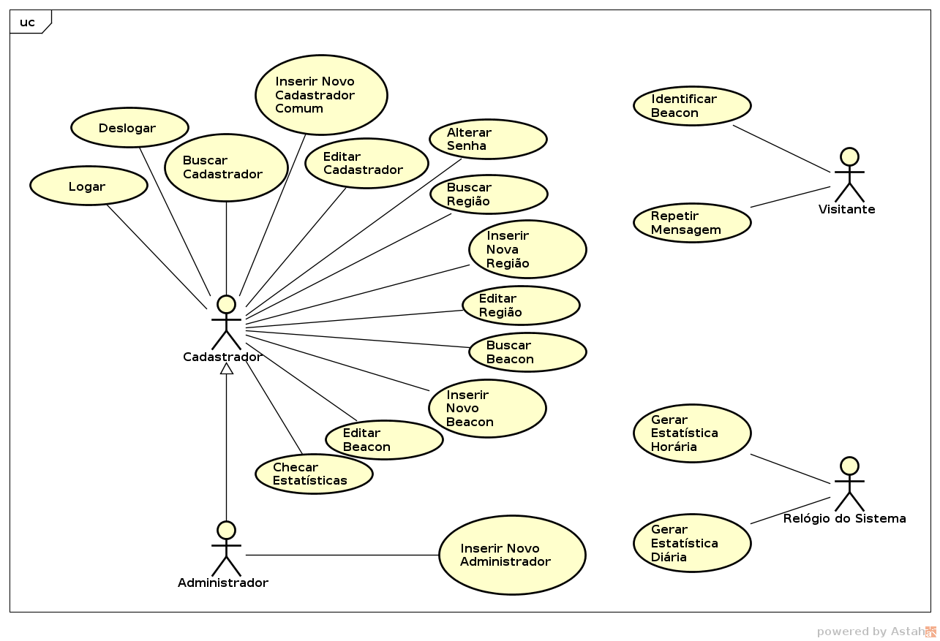

|  |  |  |  |  |  |
| --- | --- | --- | --- | --- | --- |
| **PROJETO** | APLICATIVO DE LOCALIZAÇÃO INDOOR DE LOCALIZAÇÃO  PARA AUXÍLIO A DEFICIENTES VISUAIS | | | | |
| **ARTEFATO** | 2.3 – Descrição dos casos de uso | | | | |
| **DATA** | 13/6/2016 | **VERSÃO** | 1 | **PÁGINA** |  |

|  |  |
| --- | --- |
| **Código** | UC-01 |
| **Nome** | Logar |
| **Breve descrição** | Descreve o ator autenticando-se no sistema. |
| **Atores** | Cadastrador, Administrador |
| **Pré-condição** | - |
| **Fluxo básico** | |
| 1. Ator abre a página login do sistema, entrando com o endereço na barra de endereço do navegador Web. 2. Sistema mostra tela com dois campos para o usuário: Login e senha. 3. Ator entra com as informações nos campos de login e senha. 4. Sistema verifica se o login existe. **FA1** 5. Sistema verifica se a senha é válida para o login. **FA2** 6. Sistema redireciona para a página inicial do sistema. | |
| **Fluxo alternativos** | |
| **FA1 -**  Login não existente   1. Sistema exibe mensagem de erro na tela dizendo: “Login/senha incorretos”.   **FA2 -**  Senha inválida   1. Sistema exibe mensagem de erro na tela dizendo: “Login/senha incorretos”. | |
| **Pós-condição** | Ator estar logado no sistema. |

|  |  |
| --- | --- |
| **Código** | UC-02 |
| **Nome** | Deslogar |
| **Breve descrição** | Descreve o ator saindo do sistema. |
| **Atores** | Cadastrador, Administrador |
| **Pré-condição** | Ator estar logado no sistema. |
| **Fluxo básico** | |
| 1. Ator em qualquer tela do sistema clica no botão Sair. 2. Sistema exibe uma mensagem de confirmação: “Deseja mesmo sair? ” 3. Ator clica no botão “Sim”. **FA1** 4. Sistema redireciona para a tela de login do sistema. | |
| **Fluxo alternativos** | |
| **FA1 -**  Ator seleciona opção “Não”.   1. Sistema fecha a mensagem de confirmação e mantém na mesma tela. | |
| **Pós-condição** | Ator estar deslogado do sistema. |

|  |  |
| --- | --- |
| **Código** | UC-03 |
| **Nome** | Buscar Cadastrador |
| **Breve descrição** | Descreve o ator buscando por cadastradores no sistema. |
| **Atores** | Cadastrador, Administrador |
| **Pré-condição** | Ator está na página principal do sistema. |
| **Fluxo básico** | |
| 1. Ator clica na opção Cadastradores no menu superior. 2. Sistema redireciona para a tela de listagem de Cadastradores exibindo:    1. Todos os cadastradores ativos do sistema;    2. Um campo de texto denominado “Busca” e    3. Um campo de checagem denominado “Ativos” checado por padrão. 3. Ator entra com informação nos campos e clica em “Buscar”. 4. Sistema filtra lista de cadastradores de acordo com o filtro. Se pelo menos um dos seguintes campos do cadastrador; Nome ou Login; contém parte do texto buscado esse resultado é retornado. Se o campo “Ativos” está checado somente cadastradores ativos serão retornados, caso contrário, cadastradores ativos e inativos serão retornados. **FA1** 5. Sistema exibe lista filtrada na tela. | |
| **Fluxo alternativos** | |
| **FA1 -**  Nenhum registro se qualifica para o filtro   1. Sistema exibe na tela a mensagem: “Nenhum cadastrador encontrado. ” | |
| **Pós-condição** | Cadastradores do sistema são listados de acordo com o filtro usado pelo Ator. |

|  |  |
| --- | --- |
| **Código** | UC-04 |
| **Nome** | Inserir Novo Administrador |
| **Breve descrição** | Descreve o Administrador cadastrando um novo cadastrador do tipo Administrador para o sistema. |
| **Atores** | Administrador |
| **Pré-condição** | Administrador está na página de listagem de Cadastradores. |
| **Fluxo básico** | |
| 1. Administrador clica no botão “Adicionar Novo” na página de listagem de Cadastradores. 2. Sistema redireciona Administrador para tela com os seguintes campos:    1. Nome;    2. Login;    3. Senha;    4. Confirmação da senha;    5. Tipo. 3. Administrador entra com os dados do novo cadastrador, seleciona o Tipo como Administrador e clica em “Salvar”. **FA1** 4. Sistema valida dados do novo cadastrador. **FA2** 5. Sistema redireciona Administrador para a tela de listagem de usuário e exibe uma mensagem de sucesso. | |
| **Fluxo alternativos** | |
| **FA1 -** Ator clica em “Cancelar”   1. Sistema redireciona para a tela de listagem de Cadastradores.   **FA2 -** Dados inválidos   1. Sistema mostra mensagem de erro: “Verifique os campos inválidos. ” 2. Sistema exibe em vermelho os campos inválidos. | |
| **Pós-condição** | Novo Administrador incluído no sistema. |

|  |  |
| --- | --- |
| **Código** | UC-05 |
| **Nome** | Inserir Novo Cadastrador Comum |
| **Breve descrição** | Descreve o ator inserindo um novo cadastrador do tipo Comum para o sistema. |
| **Atores** | Cadastrador, Administrador |
| **Pré-condição** | Ator está na página de listagem de Cadastradores. |
| **Fluxo básico** | |
| 1. Ator clica no botão “Adicionar Novo” na página de listagem de Cadastradores. 2. Sistema redireciona para tela com os seguintes campos:    1. Nome;    2. Login;    3. Senha;    4. Confirmação da senha;    5. Tipo. 3. Ator entra com os dados do novo cadastrador, seleciona o Tipo como Comum e clica em “Salvar”. **FA1** 4. Sistema valida dados do novo cadastrador. **FA2** 5. Sistema redireciona Ator para a tela de listagem de cadastradores e exibe uma mensagem de sucesso. | |
| **Fluxo alternativos** | |
| **FA1 -** Ator clica em “Cancelar”   1. Sistema redireciona para a tela de listagem de Cadastradores.   **FA2 -** Dados inválidos   1. Sistema mostra mensagem de erro: “Verifique os campos inválidos. ” 2. Sistema exibe em vermelho os campos inválidos. | |
| **Pós-condição** | Novo cadastrador do tipo Comum incluído no sistema. |

|  |  |
| --- | --- |
| **Código** | UC-06 |
| **Nome** | Editar Cadastrador |
| **Breve descrição** | Descreve o ator editando informações de um cadastrador já inserido no sistema. |
| **Atores** | Cadastrador, Administrador |
| **Pré-condição** | Ator está na página de listagem de Cadastradores. |
| **Fluxo básico** | |
| 1. Ator clica no botão “Editar” na linha do Cadastrador que ele deseja editar. 2. Sistema redireciona para a tela de edição com os seguintes campos preenchidos com os dados atuais:    1. Nome;    2. Ativo. 3. Ator altera os dados que deseja e clica em “Salva”. **FA1** 4. Sistema valida dados incluídos pelo ator e atualiza os dados no sistema. **FA2** 5. Sistema redireciona para a tela de listagem de cadastradores e mostra a mensagem: “Cadastrador alterado com sucesso! ”. | |
| **Fluxo alternativos** | |
| **FA1 -** Ator clica em “Cancelar”   1. Sistema redireciona para a tela de listagem de cadastradores.   **FA2 -** Ator insere dados inválidos   1. Sistema mostra mensagem de erro na tela. 2. Sistema exibe em vermelho os campos inválidos. | |
| **Pós-condição** | Registro do cadastrador alterado no sistema. |

|  |  |
| --- | --- |
| **Código** | UC-07 |
| **Nome** | Alterar Senha |
| **Breve descrição** | Descreve o usuário logado alterando sua senha |
| **Atores** | Cadastrador, Administrador |
| **Pré-condição** | Usuário logado no sistema |
| **Fluxo básico** | |
| 1. Usuário clica no link “Alterar senha” no topo da tela; 2. Sistema apresenta tela com os seguintes campos:    1. Senha atual;    2. Nova senha;    3. Confirmação nova senha; 3. Usuário insere informações nos campos e clica em Salvar. **FA1** 4. Sistema valida dados incluídos pelo ator e atualiza os dados no sistema. **FA2** 5. Sistema redireciona para página inicial do sistema e mostra a mensagem “Senha alterada com sucesso”. | |
| **Fluxo alternativos** | |
| **FA1 -** Ator clica em “Cancelar”   1. Sistema redireciona para a tela de inicial.   **FA2 -** Ator insere dados inválidos   1. Sistema mostra mensagem de erro na tela. 2. Sistema exibe em vermelho os campos inválidos. | |
| **Pós-condição** | Senha do usuário alterada no sistema. |

|  |  |
| --- | --- |
| **Código** | UC-08 |
| **Nome** | Buscar Região |
| **Breve descrição** | Descreve o ator buscando por regiões inseridas no sistema. |
| **Atores** | Cadastrador, Administrador |
| **Pré-condição** | Ator está na página principal do sistema. |
| **Fluxo básico** | |
| 1. Ator clica na opção Regiões no menu superior. 2. Sistema redireciona para a tela de listagem de Regiões exibindo:    1. Lista das regiões ativas do sistema;    2. Um campo de texto denominado “Busca” e    3. Um campo de checagem denominado “Ativos” checado por padrão. 3. Ator entra com informação nos campos e clica em “Buscar”. 4. Sistema filtra lista de regiões de acordo com o filtro. Se pelo menos um dos seguintes campos da região; Nome ou Descrição; contém parte do texto buscado esse registro é retornado. Se o campo “Ativos” está checado somente regiões ativas serão retornadas, caso contrário, regiões ativas e inativas serão retornadas. **FA1** 5. Sistema exibe lista de resultado na tela. | |
| **Fluxo alternativos** | |
| **FA1 -** Nenhum registro se qualifica para o filtro   1. Sistema exibe na tela a mensagem: “Nenhuma região encontrada. ” | |
| **Pós-condição** | Regiões inseridas no sistema são listadas de acordo com o filtro usado pelo ator. |

|  |  |
| --- | --- |
| **Código** | UC-09 |
| **Nome** | Inserir Nova Região |
| **Breve descrição** | Descreve o ator inserindo uma nova região para o sistema. |
| **Atores** | Cadastrador, Administrador |
| **Pré-condição** | Ator está na página de listagem de Regiões. |
| **Fluxo básico** | |
| 1. Ator clica no botão “Adicionar Novo” na página de listagem de Regiões. 2. Sistema redireciona para tela com os seguintes campos:    1. Nome;    2. Descrição. 3. Ator entra com os dados da nova região e clica em “Salvar”. **FA1** 4. Sistema valida dados inseridos. **FA2** 5. Sistema redireciona Ator para a tela de listagem de região e exibe uma mensagem de sucesso. | |
| **Fluxo alternativos** | |
| **FA1 -** Ator clica em “Cancelar”   1. Sistema redireciona para a tela de listagem de Regiões.   **FA2 -** Dados inválidos   1. Sistema mostra mensagem de erro: “Verifique os campos inválidos. ” 2. Sistema exibe em vermelho os campos inválidos. | |
| **Pós-condição** | Nova região incluída no sistema. |

|  |  |
| --- | --- |
| **Código** | UC-10 |
| **Nome** | Editar Região |
| **Breve descrição** | Descreve o ator editando informações de uma região já inseridas no sistema. |
| **Atores** | Cadastrador, Administrador |
| **Pré-condição** | Ator está na página de listagem de Regiões. |
| **Fluxo básico** | |
| 1. Ator clica no botão “Editar” na linha do registro que ele deseja editar. 2. Sistema redireciona para a tela de edição com os seguintes campos preenchidos com os dados atuais:    1. Nome;    2. Descrição;    3. Ativo. 3. Ator altera os dados que deseja e clica em “Salvar”. **FA1** 4. Sistema valida dados incluídos pelo ator e atualiza os dados no sistema. **FA2** 5. Sistema redireciona para a tela de listagem de regiões e mostra a mensagem: “Região alterada com sucesso! ”. | |
| **Fluxo alternativos** | |
| **FA1 -** Ator clica em “Cancelar”   1. Sistema redireciona para a tela de listagem de regiões.   **FA2 -** Ator insere dados inválidos   1. Sistema mostra mensagem de erro na tela. 2. Sistema exibe em vermelho os campos inválidos. | |
| **Pós-condição** | Região alterada no sistema. |

|  |  |
| --- | --- |
| **Código** | UC-11 |
| **Nome** | Buscar Beacon |
| **Breve descrição** | Descreve o ator buscando por beacons inseridos no sistema. |
| **Atores** | Cadastrador, Administrador |
| **Pré-condição** | Ator está na página principal do sistema. |
| **Fluxo básico** | |
| 1. Ator clica na opção Beacons no menu superior. 2. Sistema redireciona para a tela de listagem de Beacons exibindo:    1. Lista dos beacons ativos do sistema;    2. Um campo de texto denominado “Busca” e    3. Um campo de checagem denominado “Ativos” checado por padrão. 3. Ator entra com informação nos campos e clica em “Buscar”. 4. Sistema filtra lista de beacons de acordo com o filtro. Se pelo menos um dos seguintes campos do beacon; Nome, Endereço MAC, Descrição, Tags, Mensagem, Região; contém parte do texto buscado esse registro é retornado. Se o campo “Ativos” está checado somente beacons ativos serão retornados, caso contrário, beacons ativos e inativos serão retornados. **FA1** 5. Sistema exibe lista de resultado na tela. | |
| **Fluxo alternativos** | |
| **FA1 -** Nenhum registro se qualifica para o filtro   1. Sistema exibe na tela a mensagem: “Nenhum beacon encontrado. ” | |
| **Pós-condição** | Beacons inseridos no sistema são listados de acordo com o filtro usado pelo ator. |

|  |  |
| --- | --- |
| **Código** | UC-12 |
| **Nome** | Inserir Novo Beacon |
| **Breve descrição** | Descreve o ator inserindo um novo beacon no sistema. |
| **Atores** | Cadastrador, Administrador |
| **Pré-condição** | Ator está na página de listagem de Beacons. |
| **Fluxo básico** | |
| 1. Ator clica no botão “Adicionar Novo” na página de listagem de Beacons. 2. Sistema redireciona para tela com os seguintes campos:    1. Nome;    2. Endereço MAC;    3. Descrição;    4. Tags;    5. Mensagem;    6. Mensagem Sonora;    7. Vibrar Dispositivo;    8. Região. 3. Ator entra com os dados da nova região e clica em “Salvar”. **FA1** 4. Sistema valida dados inseridos. **FA2** 5. Sistema redireciona para a tela de listagem de beacons e exibe uma mensagem de sucesso. | |
| **Fluxo alternativos** | |
| **FA1 -** Ator clica em “Cancelar”   1. Sistema redireciona para a tela de listagem de Beacons.   **FA2 -** Dados inválidos   1. Sistema mostra mensagem de erro: “Verifique os campos inválidos. ” 2. Sistema exibe em vermelho os campos inválidos. | |
| **Pós-condição** | Novo beacon incluído no sistema. |

|  |  |
| --- | --- |
| **Código** | UC-13 |
| **Nome** | Editar Beacon |
| **Breve descrição** | Descreve o Ator editando informações de um beacon já inserindo no sistema. |
| **Atores** | Cadastrador, Administrador |
| **Pré-condição** | Ator está na página de listagem de Beacons. |
| **Fluxo básico** | |
| 1. Ator clica no botão “Editar” na linha do registro que ele deseja editar. 2. Sistema redireciona para a tela de edição com os seguintes campos preenchidos com os dados atuais:    1. Nome;    2. Endereço MAC;    3. Descrição;    4. Tags;    5. Mensagem;    6. Mensagem Sonora;    7. Vibrar Dispositivo;    8. Região;    9. Ativo. 3. Ator altera os dados que deseja e clica em “Salvar”. **FA1** 4. Sistema valida dados incluídos pelo ator e atualiza os dados no sistema. **FA2** 5. Sistema redireciona para a tela de listagem de beacons e mostra a mensagem: “Beacon alterado com sucesso! ”. | |
| **Fluxo alternativos** | |
| **FA1 -** Ator clica em “Cancelar”   1. Sistema redireciona para a tela de listagem de regiões.   **FA2 -** Ator insere dados inválidos   1. Sistema mostra mensagem de erro na tela. 2. Sistema exibe em vermelho os campos inválidos. | |
| **Pós-condição** | Beacon alterado no sistema. |

|  |  |
| --- | --- |
| **Código** | UC-14 |
| **Nome** | Checar estatísticas |
| **Breve descrição** | Descreve o Ator buscando por estatísticas de um Beacon. |
| **Atores** | Cadastrador, Administrador |
| **Pré-condição** | Ator está na página de listagem de Beacons. |
| **Fluxo básico** | |
| 1. Ator clica no botão “Estatísticas” na linha do registro que ele deseja ver dados. 2. Sistema redireciona para página de estatísticas do beacon, com os seguintes elementos na tela:    1. Gráfico com o total de registros de identificação no eixo y e as horas do último dia no eixo x;    2. Campo de seleção com os últimos 30 dias;    3. Gráfico com o total de registros de identificação no eixo y e os dias do último mês no eixo x;    4. Campo de seleção com os últimos 12 meses;   **FA1**   1. Ator muda a opção selecionada em um dos campos de seleção; 2. Sistemas atualiza o respectivo gráfico com a informação da opção selecionada. | |
| **Fluxo alternativos** | |
| **FA1 -** Não existem dados de estatísticas   1. Sistema exibe mensagem “Não foram encontradas estatísticas”. | |
| **Pós-condição** | Sistema exibe informações de estatísticas do beacon desejado. |

|  |  |
| --- | --- |
| **Código** | UC-15 |
| **Nome** | Gerar Estatística Horária |
| **Breve descrição** | Descreve o Relógio do Sistema disparando o evento que faz o sistema gerar estatísticas sumarizadas da última hora para todos os Beacons. |
| **Atores** | Relógio do Sistema |
| **Pré-condição** | - |
| **Fluxo básico** | |
| 1. O Relógio do Sistema dispara um procedimento no Sistema assim que uma hora cheia é atingida (exemplos: 10:00, 11:00, 12:00 e etc.); 2. Sistema busca todos os registros de identificação da última hora passada e sumariza todos eles agrupando-os por beacons distintos; 3. Sistema registra dados no sistema. | |
| **Fluxo alternativos** | |
| - | |
| **Pós-condição** | Dados sumarizados da última hora cadastrados no sistema. |

|  |  |
| --- | --- |
| **Código** | UC-16 |
| **Nome** | Gerar Estatística Diária |
| **Breve descrição** | Descreve o Relógio do Sistema disparando o evento que faz o sistema gerar estatísticas sumarizadas do último dia para todos os Beacons. |
| **Atores** | Relógio do Sistema |
| **Pré-condição** | - |
| **Fluxo básico** | |
| 1. O Relógio do Sistema dispara um procedimento no Sistema assim que meia-noite é atingido; 2. Sistema busca todos os registros de identificação do último dia e sumariza todos eles agrupando-os por beacons distintos; 3. Sistema registra dados no sistema. | |
| **Fluxo alternativos** | |
| - | |
| **Pós-condição** | Dados sumarizados do último dia cadastrados no sistema. |

|  |  |
| --- | --- |
| **Código** | UC-17 |
| **Nome** | Identificar Beacon |
| **Breve descrição** | Descreve um Visitante do Aplicativo identificando (recebendo informação de) um beacon ao usar o Aplicativo. |
| **Atores** | Visitante |
| **Pré-condição** | Aplicativo móvel aberto, conexão com internet funcionando e conexão Bluetooth ligada |
| **Fluxo básico** | |
| 1. Visitante anda por uma região com beacons cadastrados no sistema que estão emitindo sinais; 2. Aplicativo identifica sinal e busca informações sobre o beacon no servidor; **FA1** 3. Aplicativo exibe mensagem cadastrada na tela; **FA2** 4. Aplicativo reproduz mensagem sonora cadastrada; **FA3** 5. Aplicativo exibe botão Repetir mensagem na tela. | |
| **Fluxo alternativos** | |
| **FA1 -** Sistema não encontra informações sobre o beacon   1. Aplicativo não toma ação alguma;   **FA2 -** Mensagem não cadastrada   1. Aplicativo não exibe nenhuma mensagem na tela;   **FA3 -** Mensagem sonora não cadastrada;   1. Aplicativo não reproduz nenhuma mensagem sonora; | |
| **Pós-condição** | Mensagem do Beacon exibida/reproduzida pelo Aplicativo. |

|  |  |
| --- | --- |
| **Código** | UC-18 |
| **Nome** | Repetir Mensagem |
| **Breve descrição** | Descreve um Visitante do Aplicativo repetindo a mensagem do último beacon identificado. |
| **Atores** | Visitante |
| **Pré-condição** | Beacon previamente identificado. |
| **Fluxo básico** | |
| 1. Usuário clica no botão Repetir Mensagem; 2. Aplicativo exibe mensagem do último beacon na tela; **FA1** 3. Aplicativo reproduz mensagem sonora do último beacon; **FA2** | |
| **Fluxo alternativos** | |
| **FA1 -** Mensagem não cadastrada   1. Aplicativo não exibe nenhuma mensagem na tela;   **FA2 -** Mensagem sonora não cadastrada   1. Aplicativo não reproduz nenhuma mensagem sonora; | |
| **Pós-condição** | Mensagem do último beacon exibida/reproduzida pelo Aplicativo. |

|  |  |  |  |  |  |
| --- | --- | --- | --- | --- | --- |
| **PROJETO** | APLICATIVO DE LOCALIZAÇÃO INDOOR DE LOCALIZAÇÃO  PARA AUXÍLIO A DEFICIENTES VISUAIS | | | | |
| **ARTEFATO** | 2.4 – Projetos de Interfaces | | | | |
| **DATA** | 13/6/2016 | **VERSÃO** | 1 | **PÁGINA** |  |

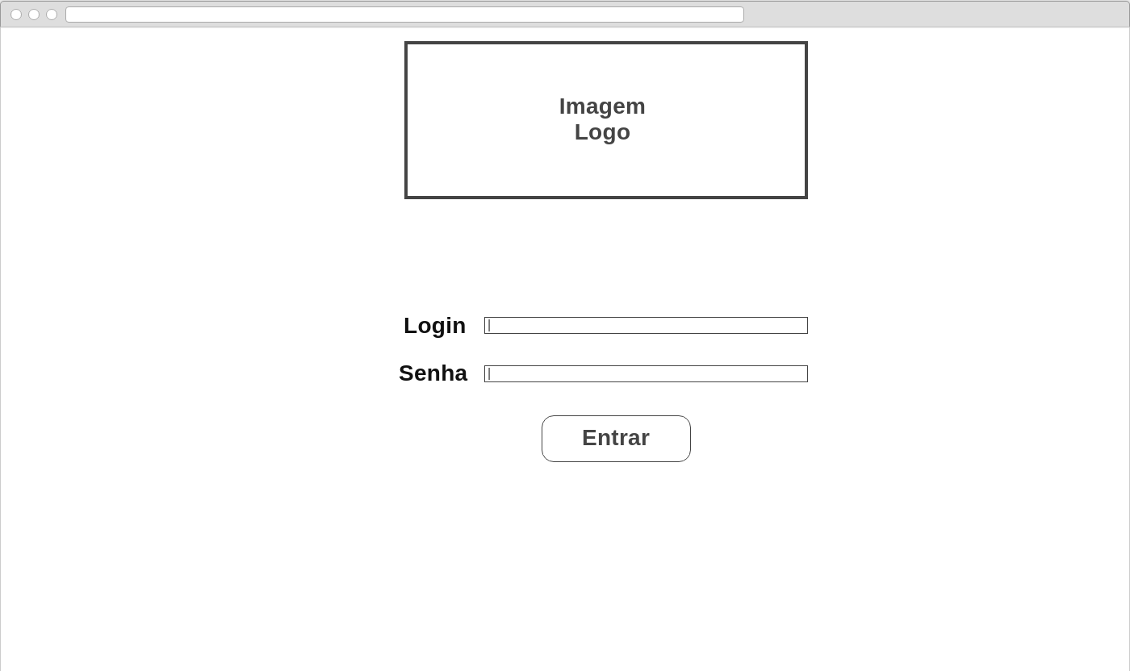

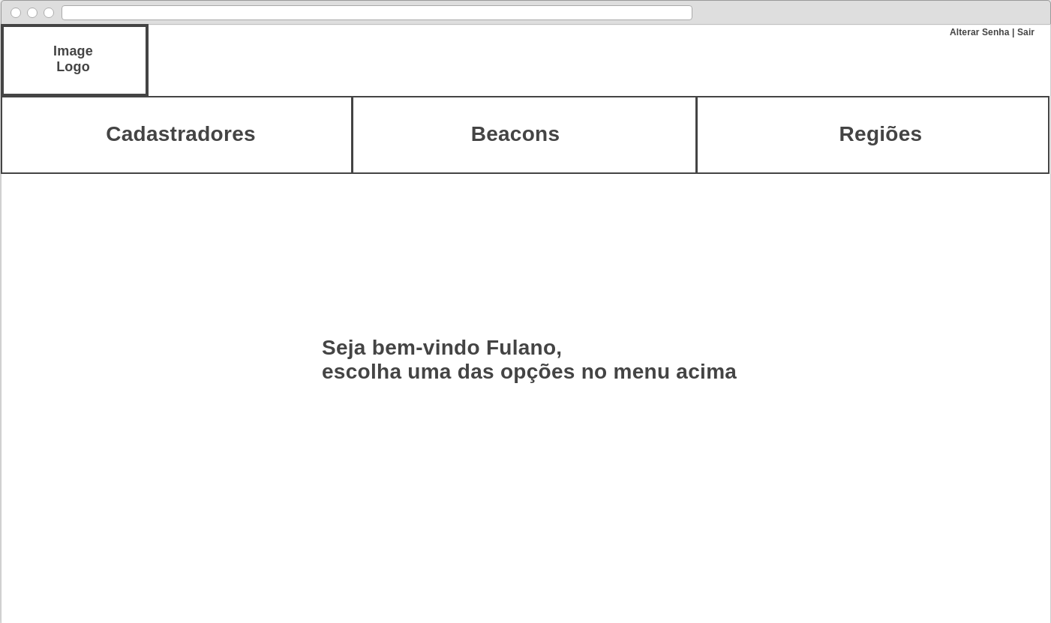

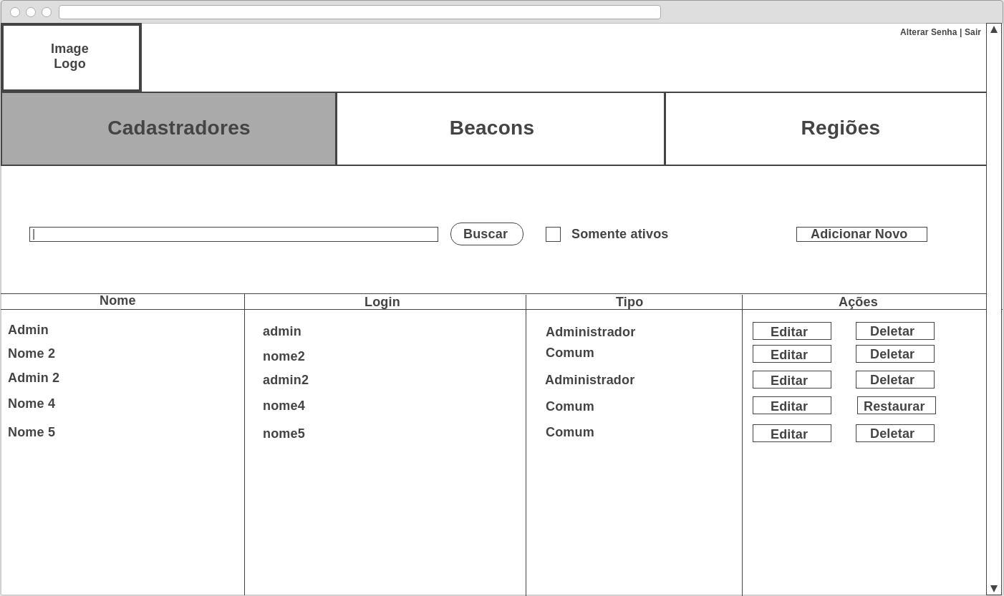

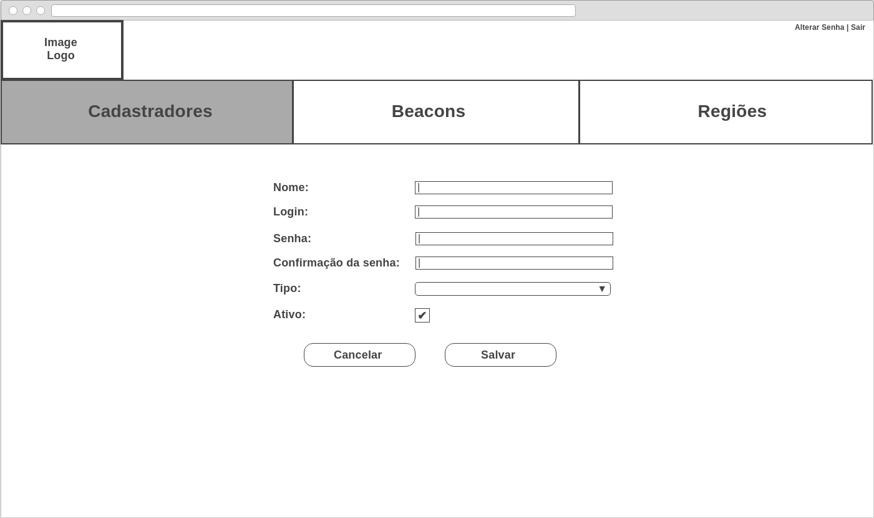

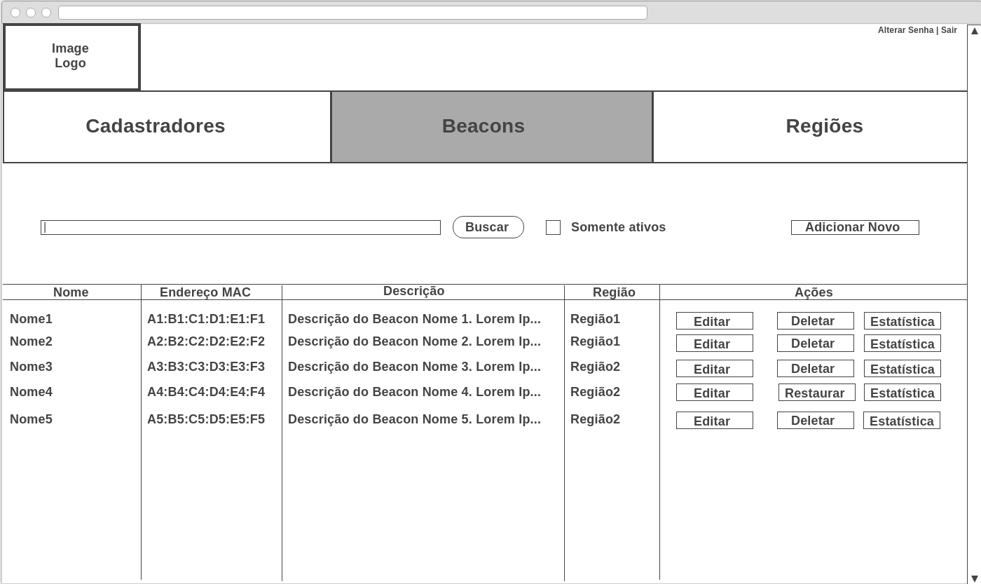

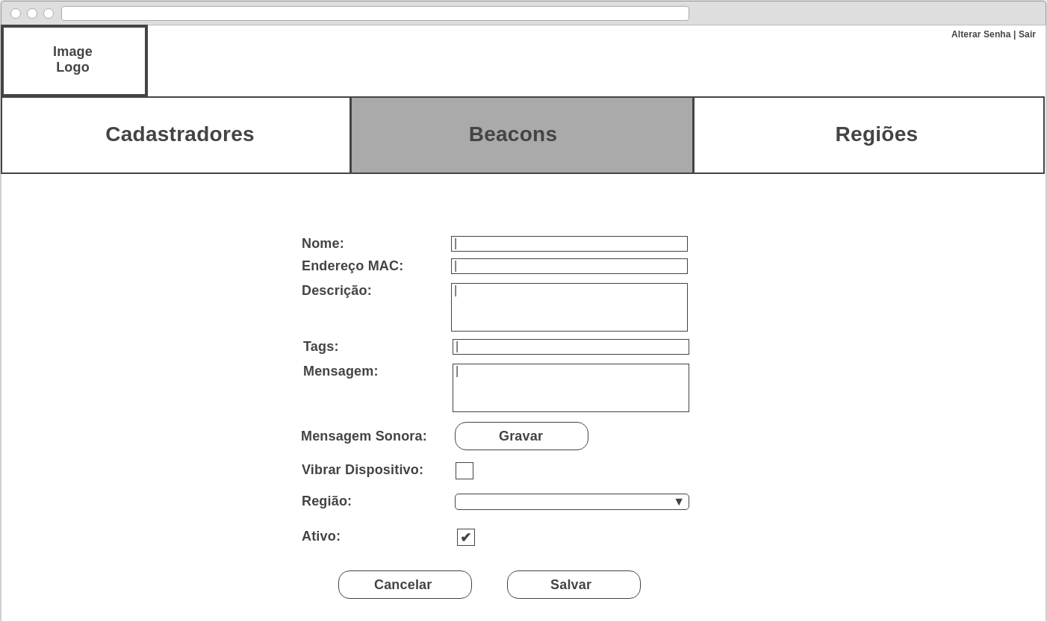

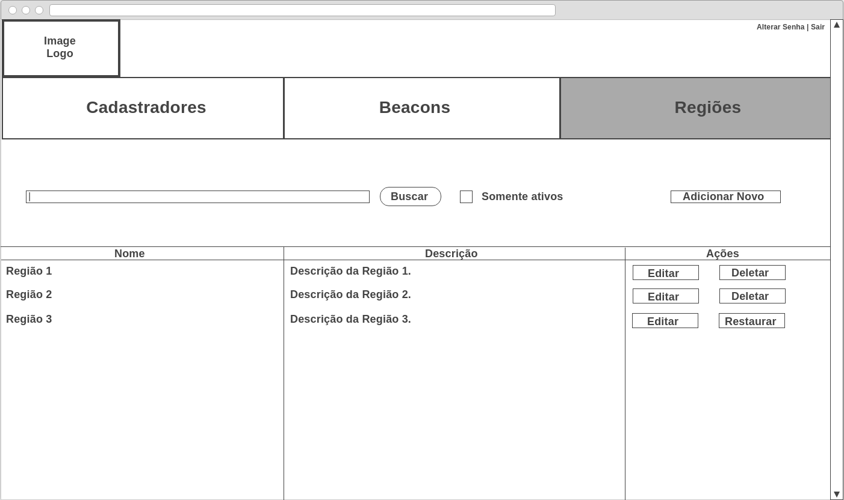

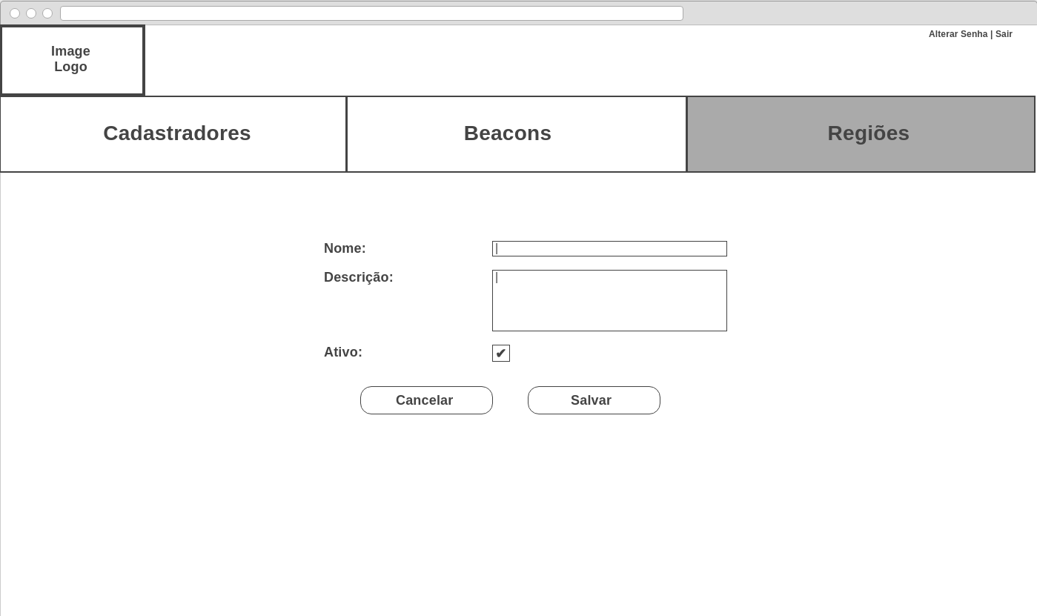

|  |  |  |  |  |  |
| --- | --- | --- | --- | --- | --- |
| **PROJETO** | APLICATIVO DE LOCALIZAÇÃO INDOOR DE LOCALIZAÇÃO  PARA AUXÍLIO A DEFICIENTES VISUAIS | | | | |
| **ARTEFATO** | 2.5 – Diagrama de Classes | | | | |
| **DATA** | 13/6/2016 | **VERSÃO** | 1 | **PÁGINA** |  |

